梅县区城区公办小学一年级招生入学
报名平台操作手册（家长手机端）

梅州市梅县区教育局
2024.5

目 录
※手机移动端※ 3
1. 家长报名 3
1.1. 登录二维码 3
1.2. 系统操作指南、学区查询、政策文件 3
2. 入学报名 4
2.1. 家长申报 4

※手机移动端※

家长报名
通过有效的身份证件号注册登录学生报名平台，填写正确的学生报名信息、监护人信息等入学必须提供的材料信息后，即可完成入学的报名工作。

报名登记二维码（手机微信扫二维码进行报名登记）


系统操作指南、学区查询、政策文件
系统操作指南：家长通过此入口查看系统操作指南。
学区查询：
  - 选中学校后，系统自动在地图高亮对应学区。
  - 搜索框输入关键词搜索，比如小区名称，点击查询地址后，系统自动将地图中心点定位到相应的地址并有特殊图标标注，如图。
政策文件：家长通过此入口了解政策信息、招生信息等。
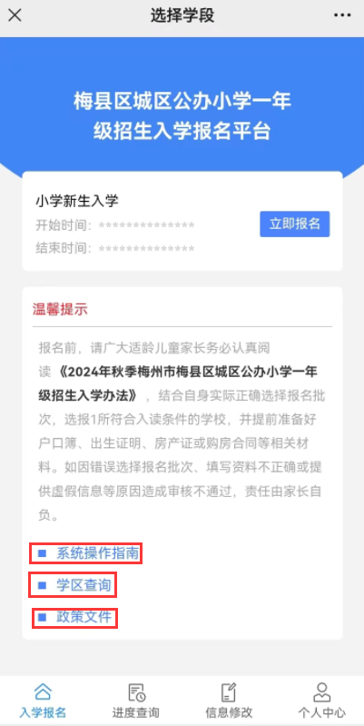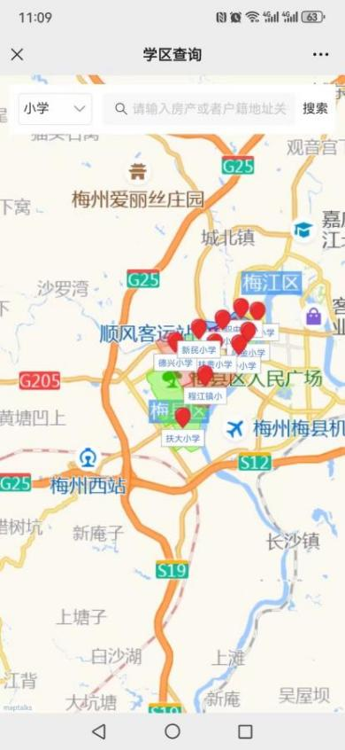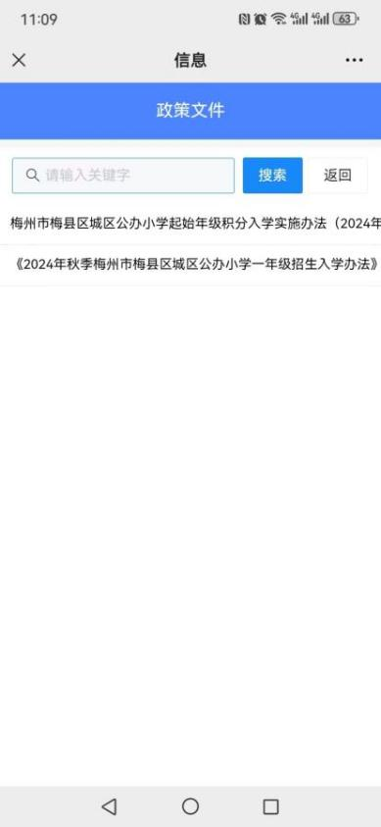

入学报名

家长申报

注册登陆
- 注册账号：家长通过学生姓名、身份证号和家长姓名、身份证号及手机号注册账号（密码必须符合大小写字母+数字+特殊符号），注册成功后通过注册手机号登录。
- 找回密码：通过注册账号时填写的学生姓名、身份证号和家长姓名、身份证号可以重置密码。
- 修改手机号：登陆首页点击“找回密码”，填写注册账号时的信息，即可修改手机号（注：输入的原手机号需要与原手机号一致）。
- 登陆：移动端（微信客户端）首次登陆家长账号，系统自动将账号与家长微信绑定，后续则会自动登录。
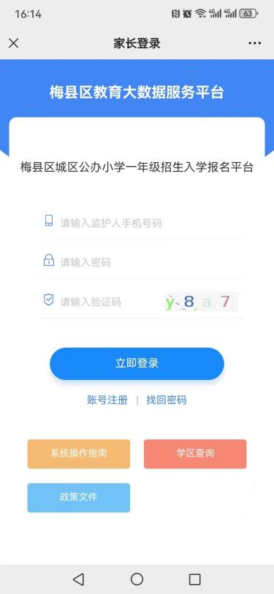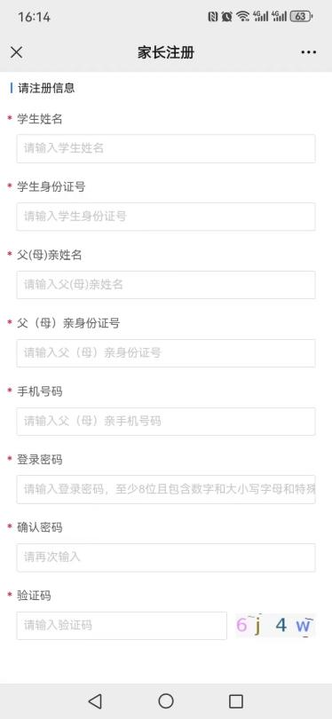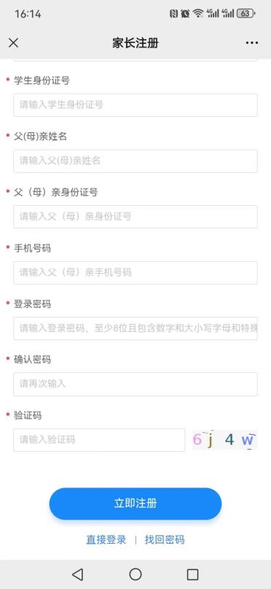

信息填报
家长登录后，可以根据自身实际情况，正确选择报名批次进行入学报名，支持一个家长最多提交3个学生的报名信息。系统根据学生身份证号自动排除学生重复报名，对于已报名的身份证号无法新增（重复）报名。
系统自动将学生报名信息推送到意愿学校，由学校对信息进行审核。
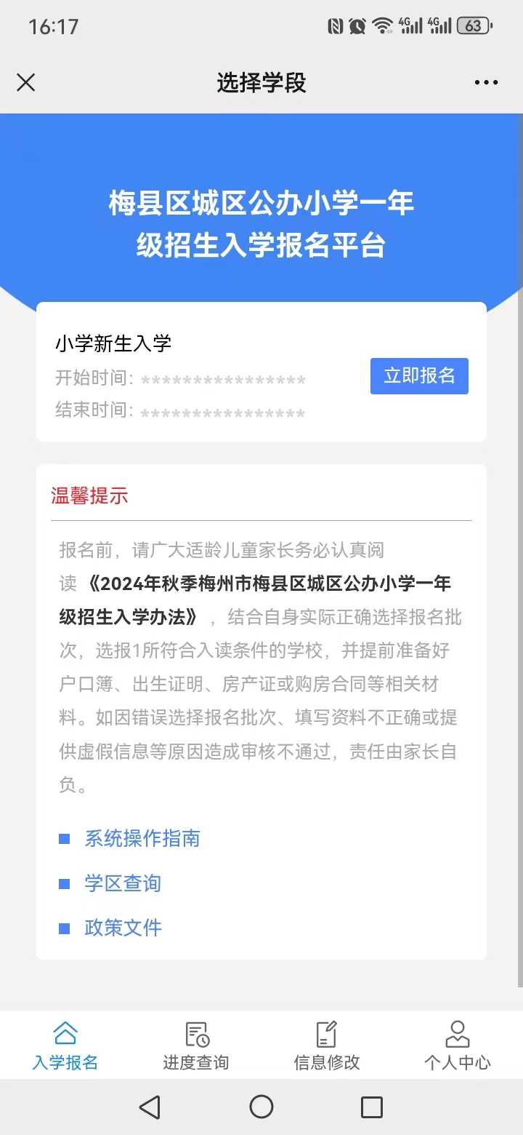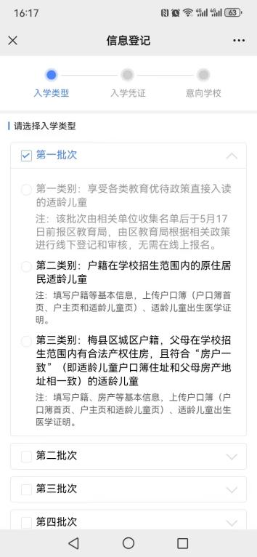

以户籍报名（第一批次第二类别、第二批次第一类别）
步骤：选择学段 → 选择入学类型 → 填写基础信息 → 选择意向学校 → 提交
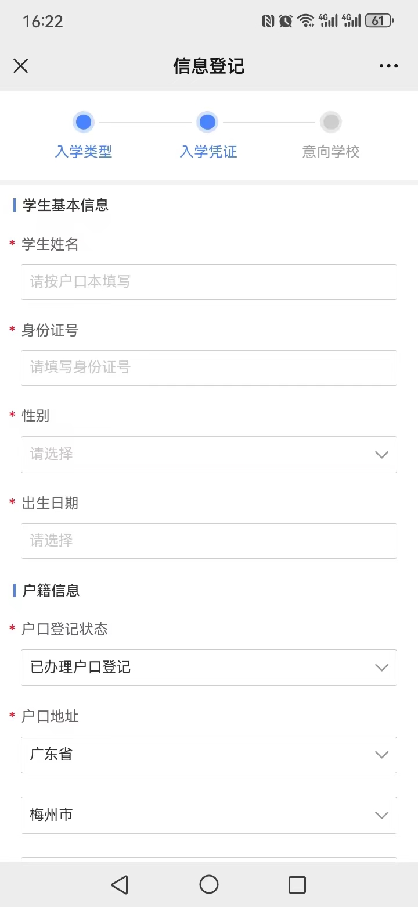

步骤：户籍信息、出生证明等图片上传→选择意向学校→提交
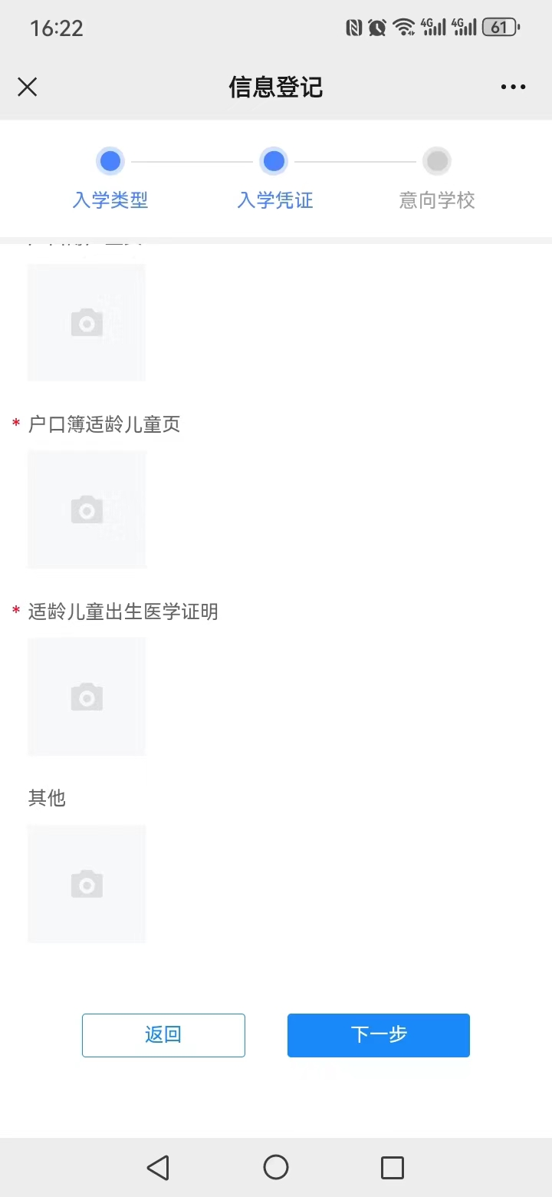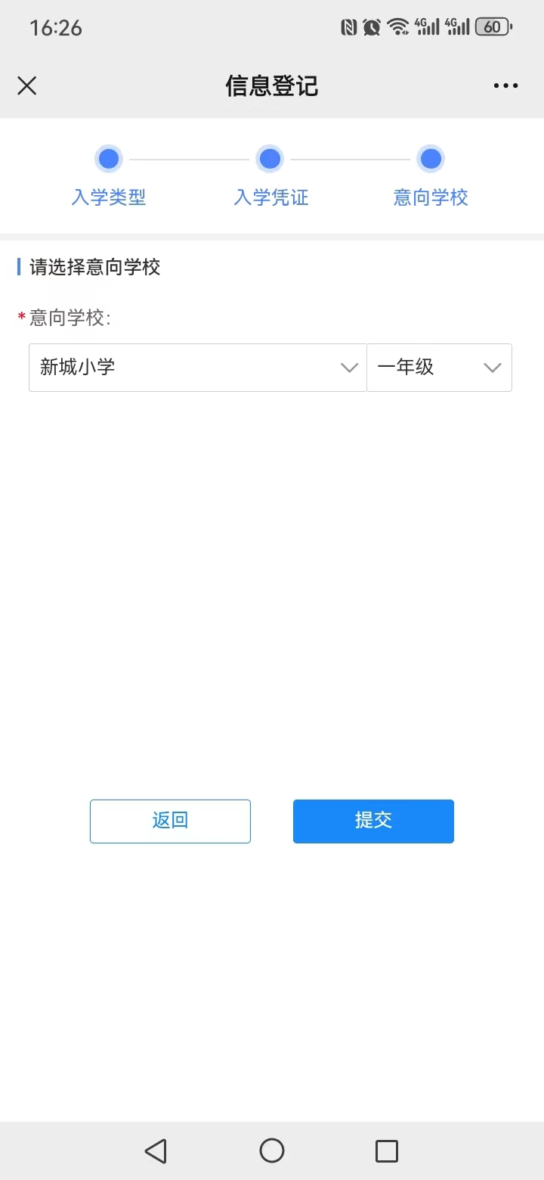

以房产报名（第一批次第三类别、第二批次第二类别、第二批次第三类别、第三批次第一类别、第三批次第二类别）
步骤：选择学段 → 选择入学类型 →填写基础信息→ 选择房产信息 （需要授权）→ 提交
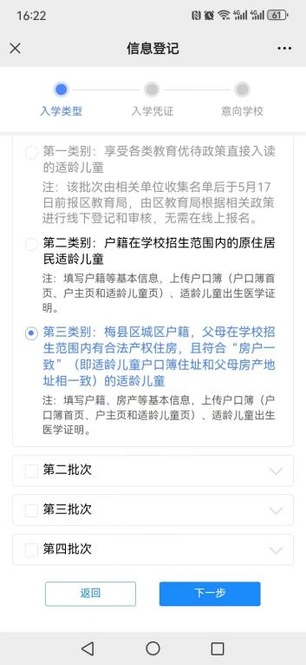
步骤：是否取得不动产权证（选择是）→填写房产权属人信息 →获取不动产需点击“立即授权”（需不动产权属人本人授权，如您非不动产权属人本人，请点击“他人授权”，并将授权二维码截图转发给不动产权属人进行授权）→进行下一步
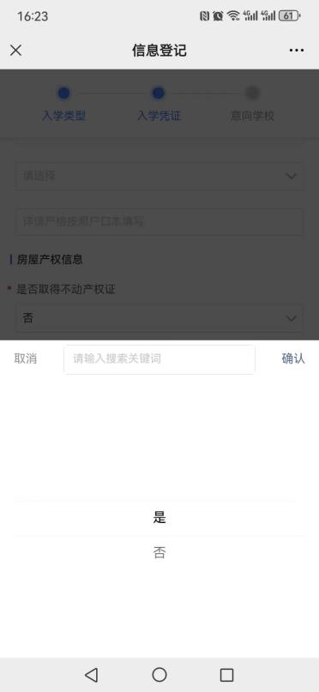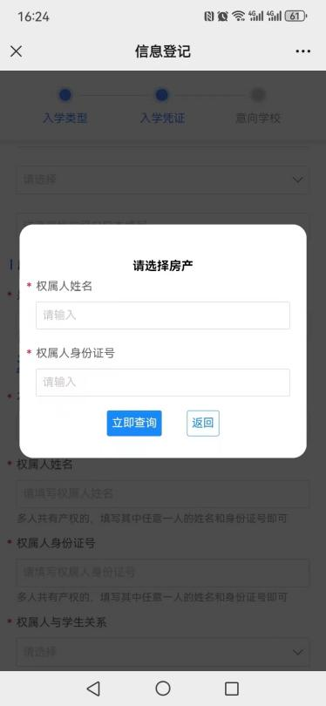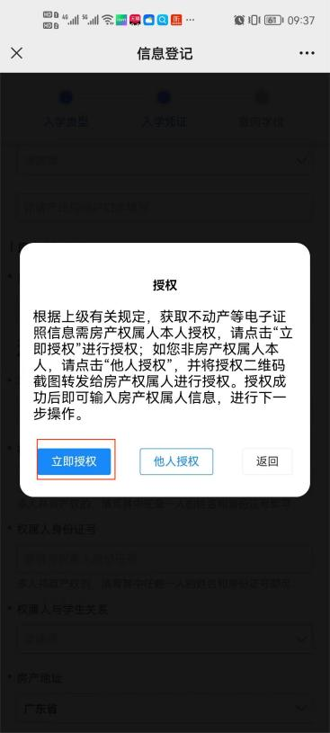

步骤：核对认证信息（记得打勾）→授权不动产权属人进行人脸识别操作（记得打勾）→打勾勾上不动产产权电子证书（记得打勾）→点击“签署授权”→ 进行下一步
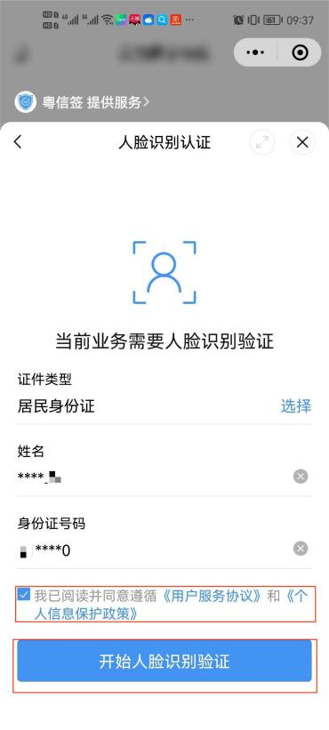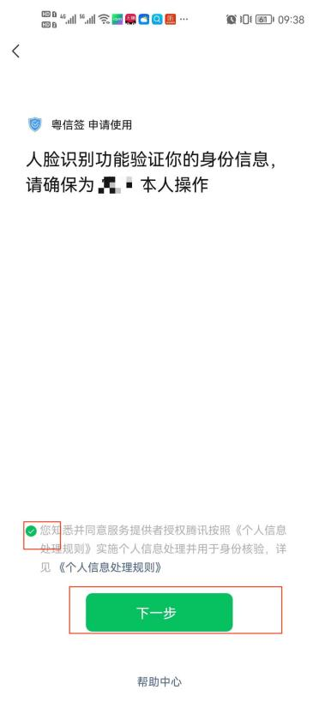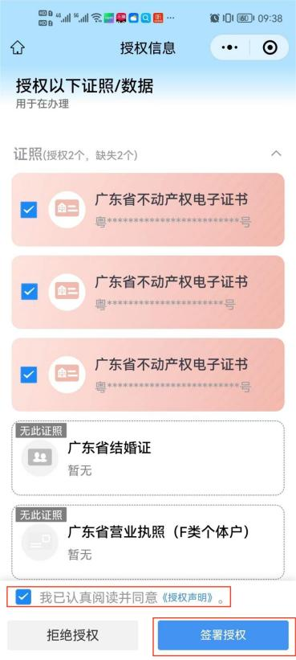

步骤：授权完成→选择不动产房产（进行确定）→自动关联不动产房产信息→进行下一步
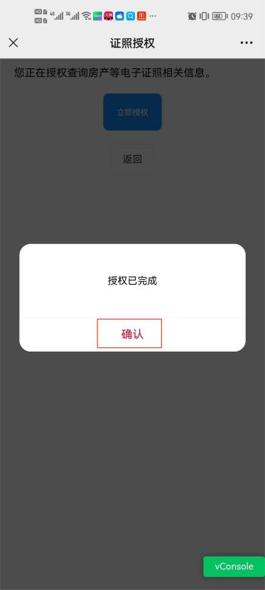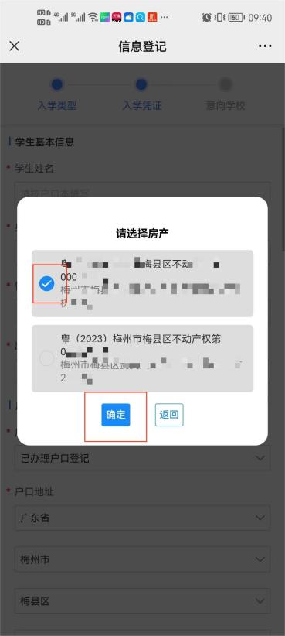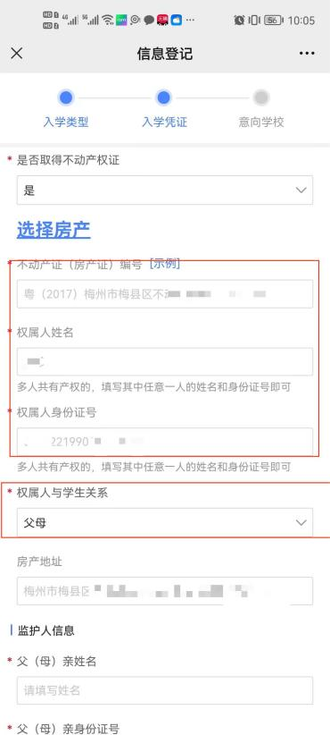

步骤：如合法产权住房暂未取得不动产权证，是否取得不动产权证（选择否）→手动填写房产权属人信息 →上传网签购房合同首页、购房发票等图片→进行下一步
注意：如果填写房产为合法产权住房以外的自建房、安置房、小产权房、公证房、拍卖房等，或者租赁房屋的，请选择第四批次（积分入学）进行报名，否则会影响入学。
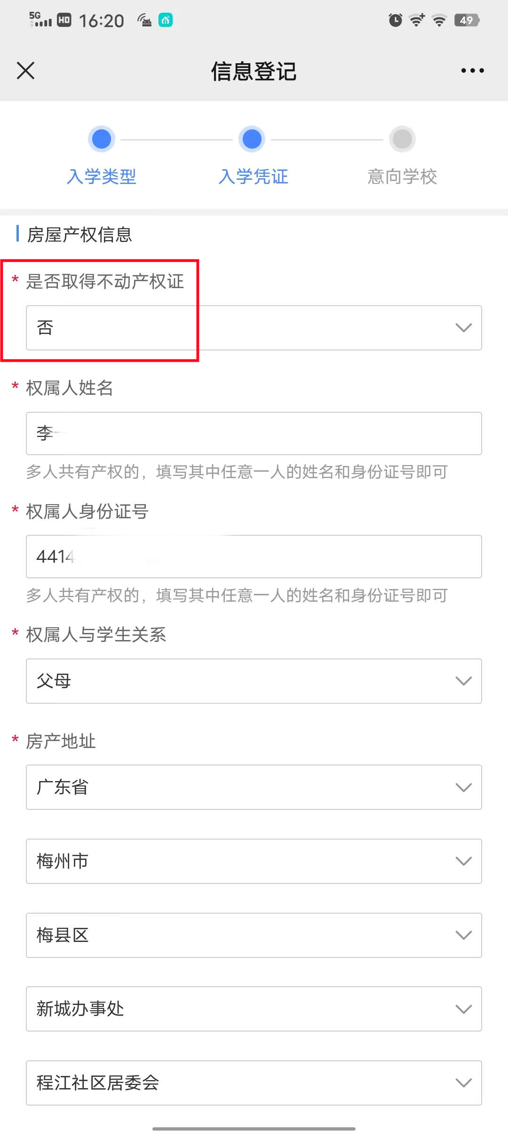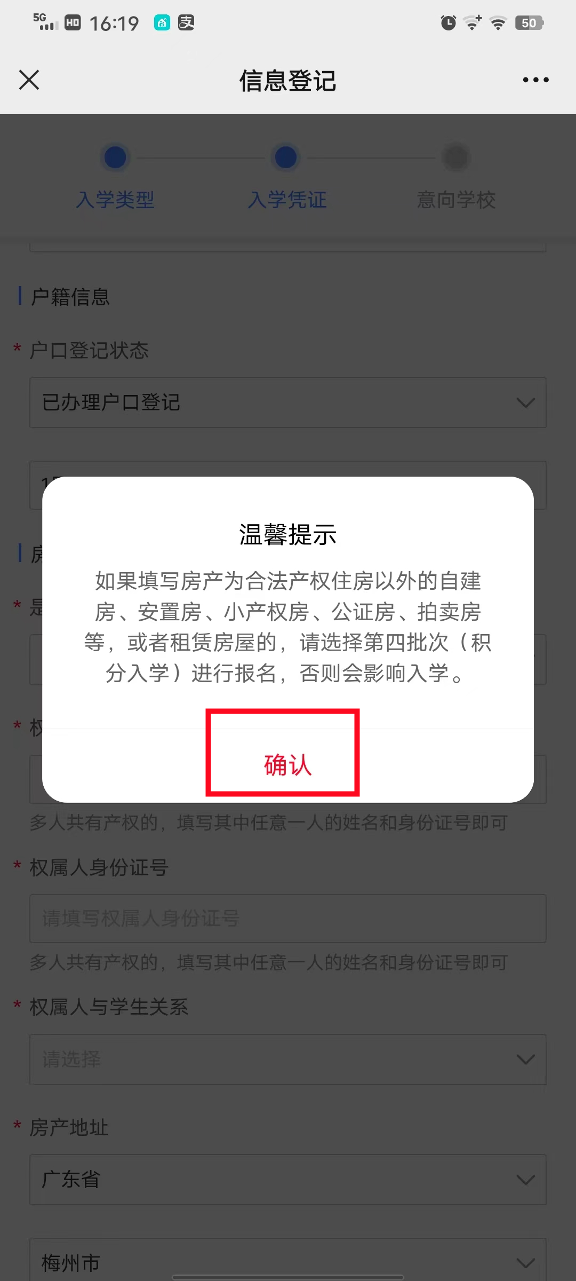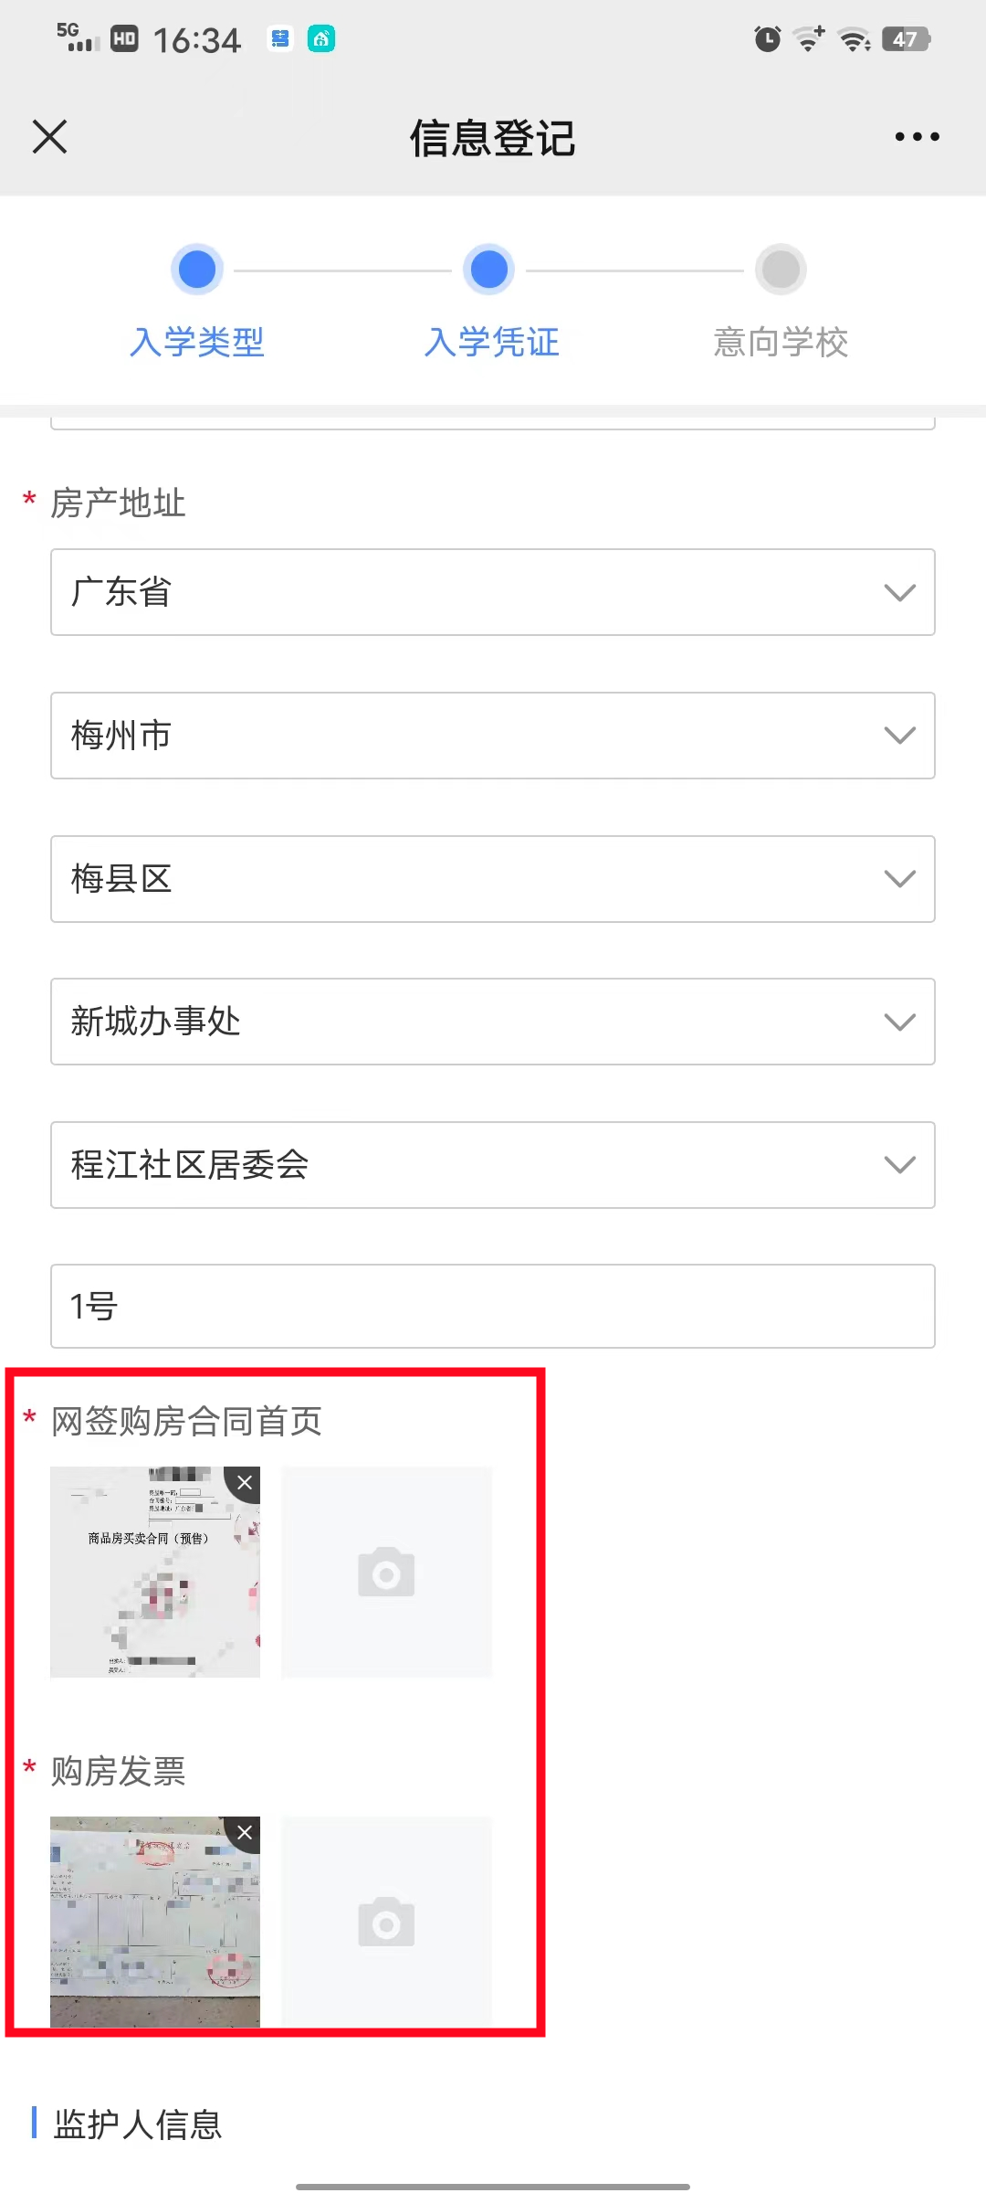

步骤：户籍信息、出生证明等图片上传→选择意向学校→提交

积分入学报名（第四批次）
步骤：选择学段 → 选择入学类型 → 填写基础信息 → 进行下一步
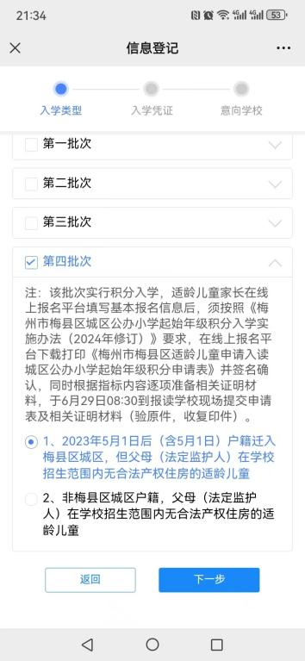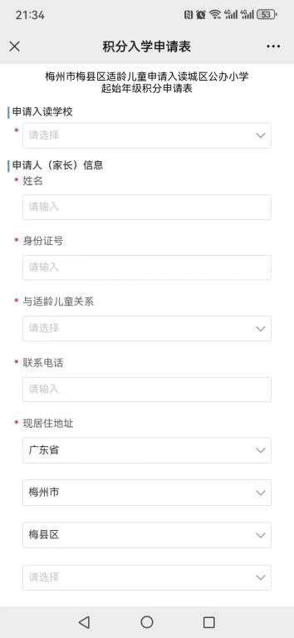

步骤：基础信息填写 → 填写积分指标类别 →进行下一步
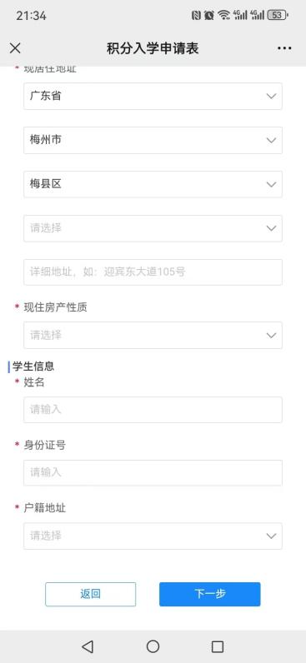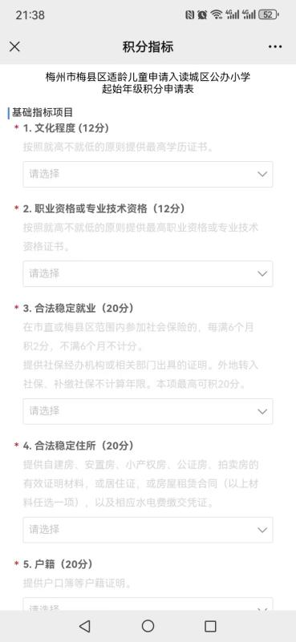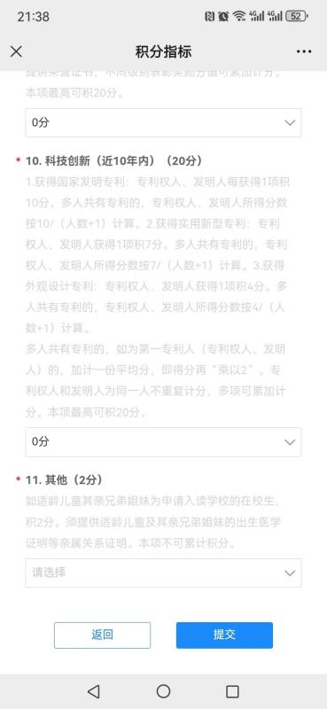

步骤：积分入学积分下载 → 积分入学申请表预览 →下载积分申请表 →完成 （在规定报名时间内，可撤销申请或修改信息）
注意：填写完成后，请按照“温馨提示”内容，自行下载打印积分申请表并签名确认，同时根据指标内容逐项准备相关证明材料，在规定时间内到报读学校现场提交积分申请表及相关证明材料（验原件，收复印件）。逾期未提交材料的，视为放弃学位，不再为其安排学位。
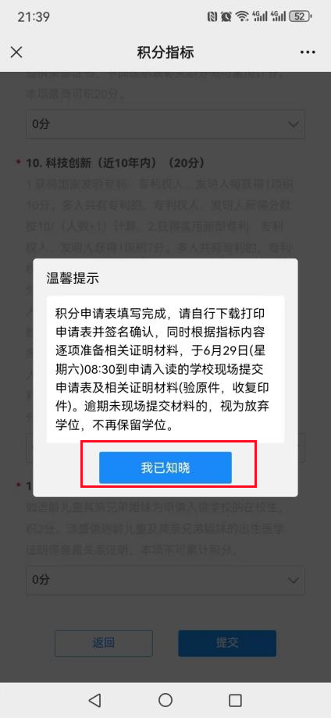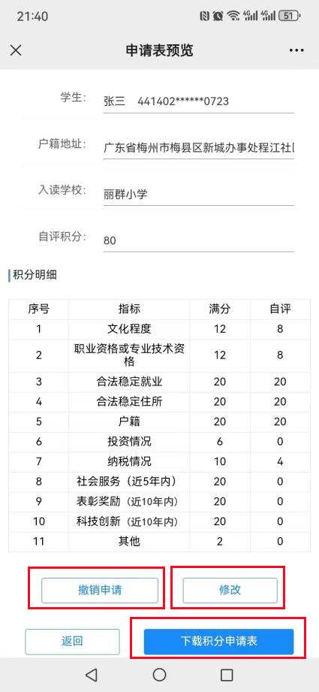

报名结果查询
步骤：登陆账号 → 点击首页下方“进度查询”
功能说明：
- 添加报名：支持一个家长最多提交3个学生的报名信息
- 修改：修改报名信息（在规定报名时间内可修改）
- 撤销报名：撤销报名信息（在规定报名时间内可撤销报名，并支持再次提交）

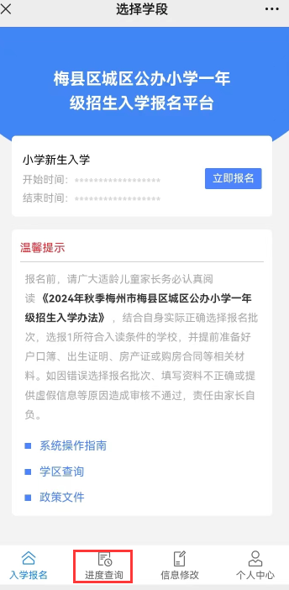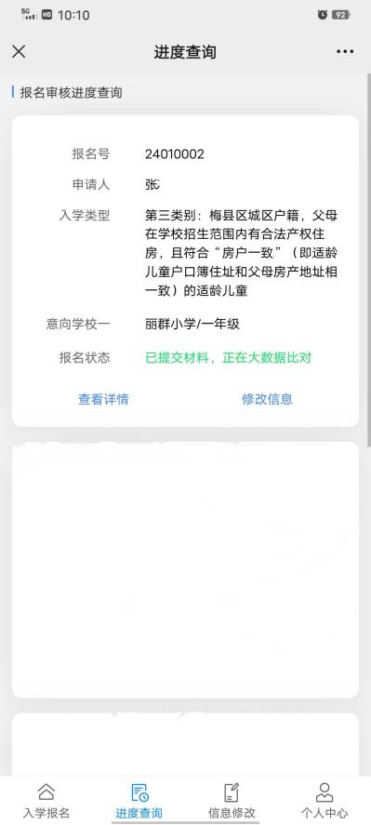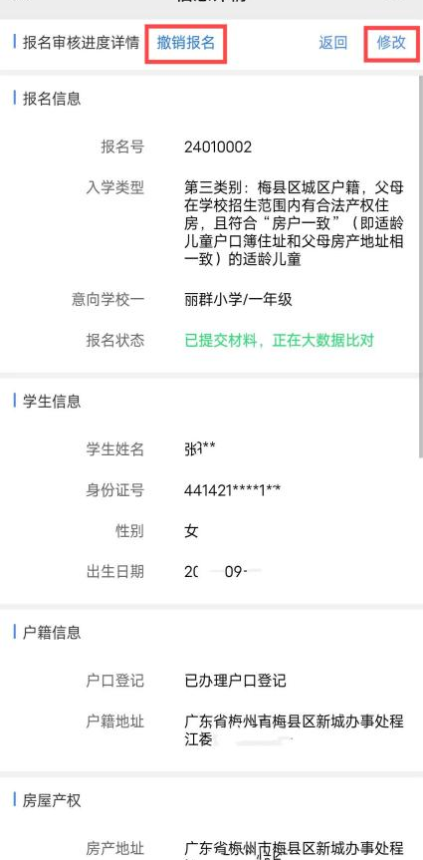

个人中心
步骤：登陆账号 → 点击首页下方“个人中心”
功能说明：
- 报名记录：查看报名列表、详情、审核状态等
- 个人信息：查看家长注册信息，支持修改信息（注：修改信息仅仅只作用于家长找回密码或登陆时的验证，不影响已填报的信息）
- 修改密码：修改登陆密码
